

**ПАСПОРТ**

**Пружина дверная 18,5х300; 24х300; 30х300**

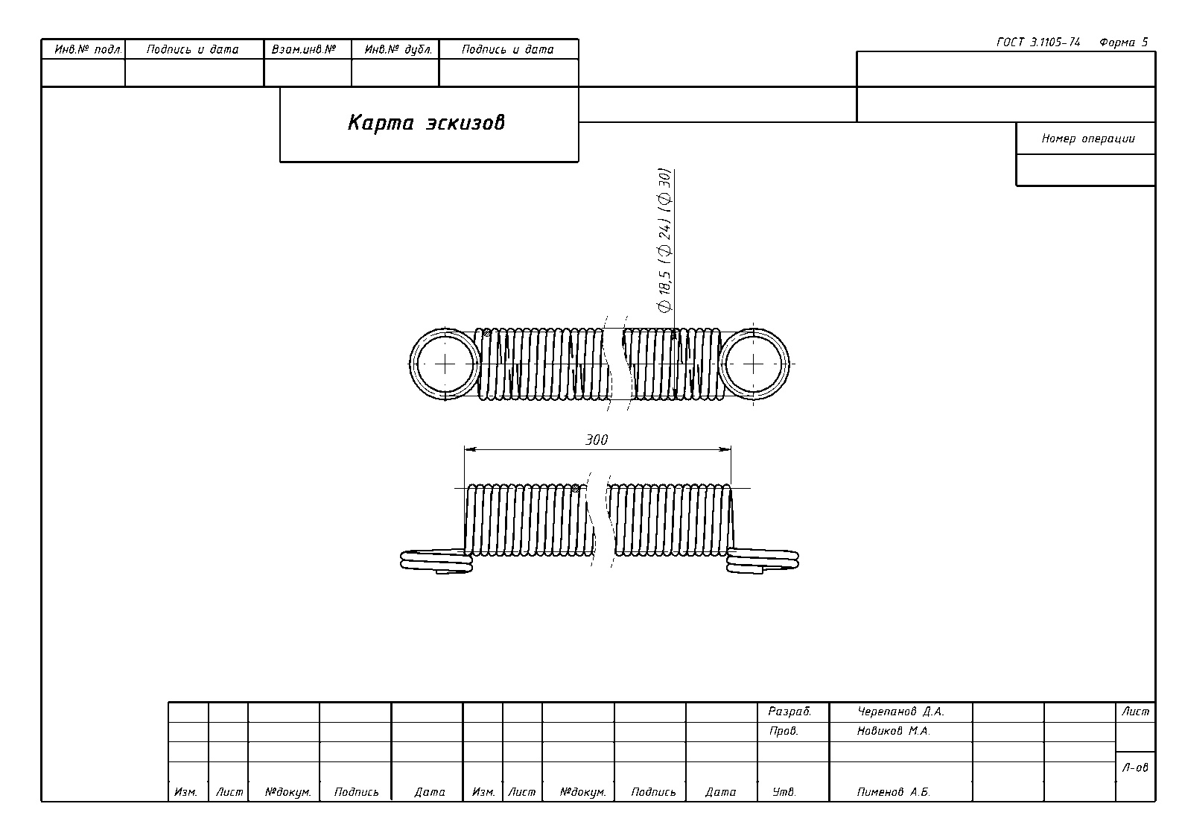

1. **Общие сведения.**

Пружина дверная предназначена для механического возвращения двери в закрытое положение.

**2. Технические характеристики.**

Материалы изготовления проволока ГОСТ 9389-75.

Покрытие цинк ТТП-0.010-14, без покрытия.

1. **Комплектность.**

1. Пружина дверная.

2. Паспорт на партию (по требованию).

1. **Маркировка.**

Маркировка содержит:

- Наименование и адрес изготовителя;

- Условное обозначение, наименование изделия;

- Число изделий в упаковке;

- Штамп службы технического контроля;

- Дата упаковки (месяц и год).

**5. Указания по применению и эксплуатации**.

Монтаж пружин производится с помощью зацепов (входят в комплект). Запрещена установка пружин с превышением длины растяжения пружины (см. СТО-ИТО/03-018-2013).

**6. Условия хранения и транспортировки.**

Упакованные пружины разрешается транспортировать всеми видами транспорта в крытых транспортных средствах в соответствии с правилами и условиями погрузки и крепления грузов, действующими на транспорте соответствующего вида.

Условия хранения изделий - по группе 2 ГОСТ 15150.

**7. Гарантии изготовителя.**

Изготовитель гарантирует сохранение основных характеристик при соблюдении условий хранения и транспортировки в течение 12 месяцев с даты изготовления. Механические повреждения или естественный износ не распространяются на гарантийные обязательства.

С рекламацией покупатель должен обращаться в торговую организацию или непосредственно по адресу: Россия, Пермский край, г. Кунгур, ул. Блюхера 52А

Сбыт т/ф (34271) 2-30-02, 3-11-97

Маркетинг (34271) 3-17-06

**8. Свидетельство о приемке и продаже, маркировке.**

Пружина дверная соответствует СТО-ИТО/03-018-2013 и признана годной для эксплуатации.

Дата изготовления указана на упаковочной.

Подпись ответственного за приемку: _____________